Proyecto Semáforo IA
Resumen
Semáforo IA es un sistema de software orientado a estimar y visualizar, en tiempo real o de forma posprocesada, el costo económico y la huella de carbono generados por el uso de modelos de inteligencia artificial. Traduce datos técnicos de consumo energético en señales de semáforo (verde / amarillo / rojo) comprensibles para cualquier usuario, independientemente de su perfil técnico. El presente documento describe el contexto del problema, analiza el sistema desde cinco dimensiones cualitativas, identifica sus causas raíz mediante un diagrama de Ishikawa y provee las referencias académicas que fundamentan el análisis.

1. Análisis Cualitativo del Sistema
1.1 El Problema: Invisibilidad del Costo Real de la IA
El crecimiento exponencial en la adopción de modelos de inteligencia artificial ha desencadenado una demanda computacional sin precedentes, cuya huella ambiental suele ser ignorada por el usuario final. Cada interacción con un Modelo de Lenguaje de Gran Escala (LLM) o un proceso de visión computacional conlleva un consumo energético tangible y emisiones de carbono asociadas.
Según Strubell et al. (2019), el entrenamiento de un solo modelo de procesamiento de lenguaje natural (NLP) puede emitir hasta 626,000 kg de CO₂ equivalente, una cifra comparable a las emisiones totales de cinco automóviles durante toda su vida útil. Esta opacidad informativa impide que tanto usuarios como organizaciones tomen decisiones alineadas con la responsabilidad ambiental, estableciendo la necesidad crítica del proyecto Semáforo IA.
1.2 Dimensión Técnica: Arquitectura y Metodología de Estimación
La precisión del sistema para estimar el consumo energético se fundamenta en la integración de tres variables clave:
- Arquitectura del Modelo: Parámetros, tipos de capas y régimen (inferencia vs. entrenamiento).
- Hardware: Eficiencia energética de GPUs, CPUs o TPUs.
- Duración de la Tarea: Tiempo total de ejecución del proceso.
Ante la falta de APIs de consumo en tiempo real por parte de proveedores cloud (AWS, GCP, Azure), el sistema emplea factores de consumo típico y el PUE (Power Usage Effectiveness) reportado por los proveedores.
Un factor determinante es el CIF (Carbon Intensity Factor), que mide los gramos de CO₂ por cada kWh generado. La variabilidad geográfica es extrema: regiones con matriz hidráulica presentan menos de 20gCO₂/kWh, mientras que zonas dependientes del carbón superan los 800gCO₂/kWh. Esto implica que una misma ejecución puede ser hasta 40 veces más contaminante dependiendo de la ubicación del servidor (Lannelongue et al., 2021).
1.3 Dimensión Económica: Costos Directos y Externalidades
El sistema desglosa el impacto financiero en dos vertientes:
- Costo Directo: Gastos operativos de cómputo (GPU/hora, tokens o llamadas API).
- Externalidad Negativa: El costo ambiental que recae sobre la sociedad y no se refleja en la factura del proveedor.
Desde la perspectiva de la economía ambiental, Semáforo IA actúa como un mecanismo de internalización voluntaria. Al asignar un "precio" simbólico o visual al carbono, se incentiva la eficiencia incluso antes de que existan obligaciones regulatorias de carbon pricing. Investigaciones de Wu et al. (2022) sugieren que el ciclo de vida completo (fabricación y disposición de hardware) es aún mayor que el operacional, marcando la hoja de ruta para futuras versiones de este sistema.
1.4 Dimensión Regulatoria: Cumplimiento y Estándares ESG
El entorno legal está en plena transformación. El Reglamento de IA de la Unión Europea (AI Act, 2024) y la Directiva CSRD exigen mayor transparencia sobre el impacto ambiental tecnológico.
Nuestro sistema se alinea con la especificación Software Carbon Intensity (SCI) de la Green Software Foundation. Al implementar estos estándares, Semáforo IA no solo educa al usuario, sino que se posiciona como una herramienta de cumplimiento para organizaciones que deben reportar criterios ESG (Environmental, Social, and Governance).
1.5 Dimensión Social: Adopción y Teoría del Nudge
Utilizando la Teoría de Aceptación Tecnológica (TAM), el proyecto maximiza la "facilidad de uso" mediante una interfaz de semáforo (Verde, Amarillo, Rojo). Esta simplificación visual aplica principios de nudge theory (teoría del empujoncito) para modificar el comportamiento del usuario sin requerir conocimientos técnicos profundos.
Los sectores identificados para una adopción temprana incluyen:
- Academia: Alta sensibilidad a la sostenibilidad.
- Corporativo: Necesidad de reportes de sostenibilidad y ventaja competitiva.
- Gubernamental: Sujeto a normativas de transparencia proactiva.

2. Diagrama de Ishikawa (Causa-Efecto)
El siguiente diagrama organiza las causas raíz que contribuyen a la dificultad de medir el impacto real de la IA. El efecto central es la "Invisibilidad del impacto económico y medioambiental del uso de IA".

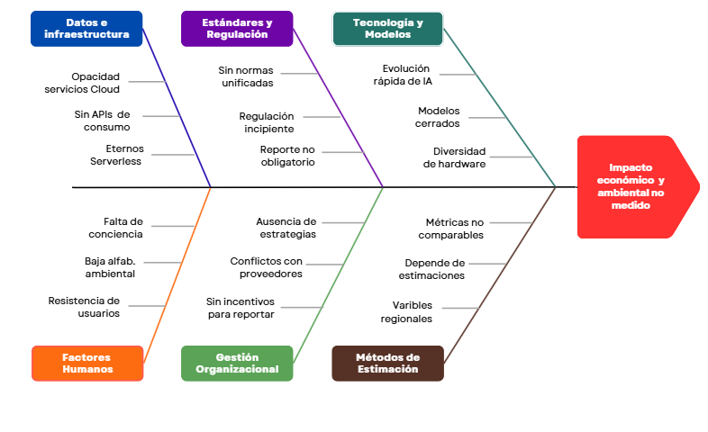

Categoría | Causas clave | Impacto en el problema
Datos e Infraestructura | Opacidad cloud, sin APIs de consumo, entornos serverless | Barrera técnica fundamental: impide obtener datos energéticos reales por proceso.
Estándares y Regulación | Sin normas unificadas, regulación incipiente, reporte no obligatorio | Genera heterogeneidad metodológica e impide comparar resultados entre organizaciones.
Tecnología y Modelos | Evolución rápida de IA, modelos cerrados, diversidad de hardware | Dificulta construir estimadores generalizables ante nuevas arquitecturas.
Factores Humanos | Resistencia de usuarios, baja alfabetización ambiental, falta de conciencia | Limita la adopción: los usuarios no perciben el consumo de IA como responsabilidad propia.
Gestión Organizacional | Sin incentivos para reportar, conflictos con proveedores, ausencia de estrategias | Sin obligatoriedad regulatoria, las organizaciones carecen de motivación directa.
Métodos de Estimación | Variables regionales, dependencia de estimaciones, métricas no comparables | Introduce incertidumbre que debe comunicarse con transparencia para mantener credibilidad.

Bibliografía
- Strubell, E., Ganesh, A., & McCallum, A. (2019): Utilizada en la sección 1.1 para el dato de los 626,000 kg de $CO_2$ en modelos de NLP.
- Lannelongue, L., Grealey, J., & Inouye, M. (2021): Utilizada en la sección 1.2 para fundamentar la variabilidad regional de 40:1 según la matriz energética.
- Wu, C.-J., et al. (2022): Utilizada en la sección 1.3 para explicar que el impacto del ciclo de vida del hardware supera al costo operacional.
- Parlement Européen et Conseil de l'Union Européenne (2024) [AI Act]: Utilizada en la sección 1.4 como base del marco regulatorio actual.
- Green Software Foundation (2023): Utilizada en la sección 1.4 para la especificación del estándar Software Carbon Intensity (SCI).
- Davis, F. D. (1989): Utilizada en la sección 1.5 para el Modelo de Aceptación Tecnológica (TAM).
- Bansal, P., & Roth, K. (2000): Utilizada en la sección 1.5 para identificar los tres impulsores (presión regulatoria, stakeholders y ventaja competitiva) de la adopción ecológica.

